Documentación Reto Tech and Solve

Desarrollado por Edison Correa

Email: [correa.edison@gmail.com](mailto:correa.edison@gmail.com)

Cel: 3016116908

1. Validar que Gradle se encuentre instalado

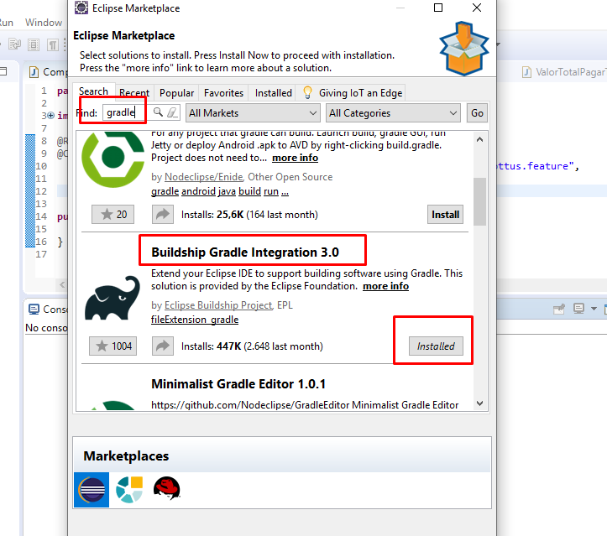

1. Validar que Cucumber se encuentre instalado

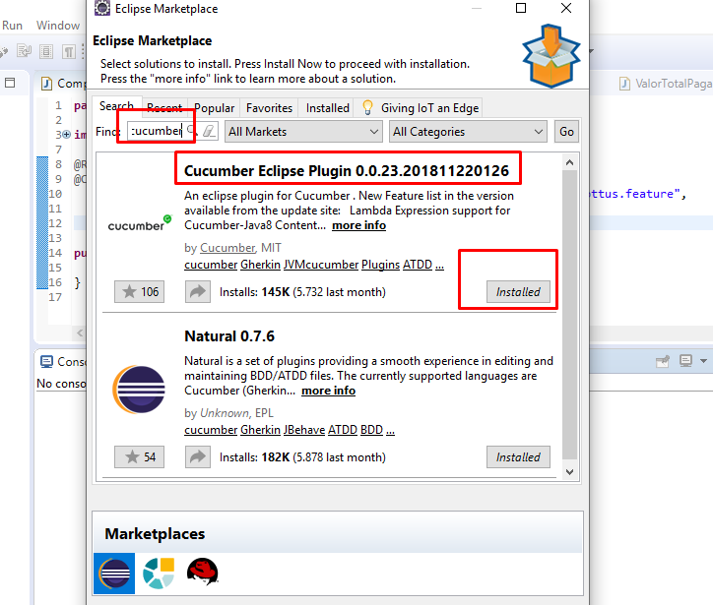

1. Creación de un nuevo proyecto

Ruta: File/New/Other/Gradle/Gradle Project

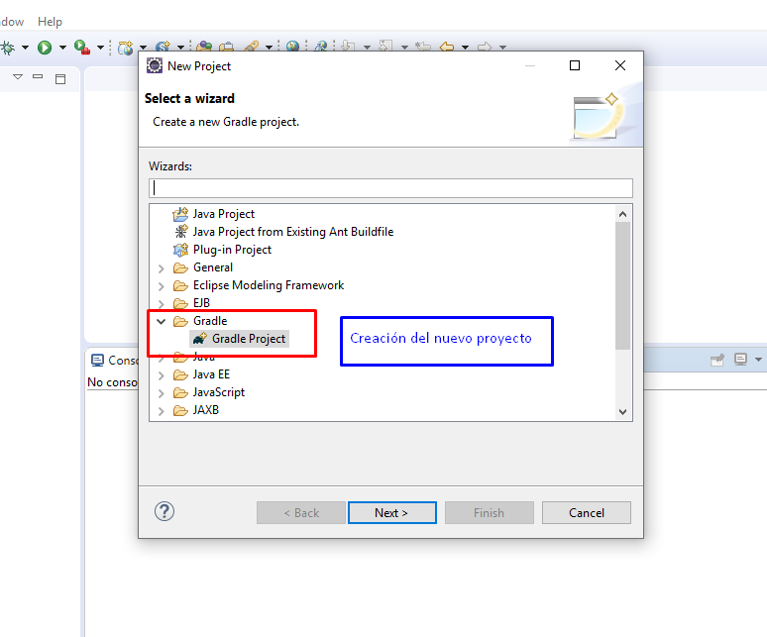

Se presiona el botón Next

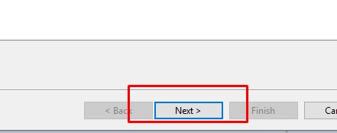

De nuevo se presiona el botón Next

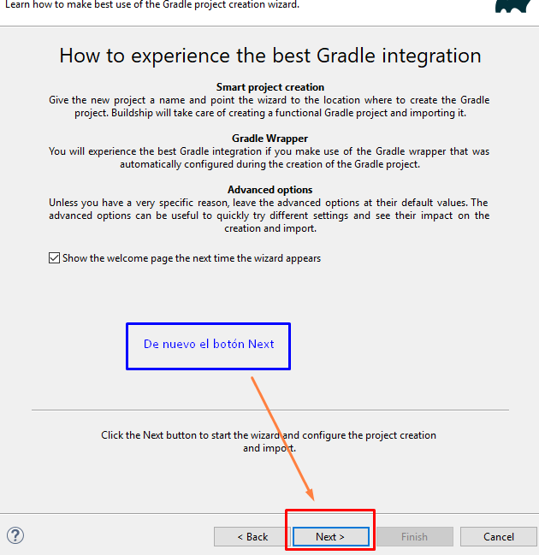

Se le da un nombre al proyecto y se presiona el botón de Finish

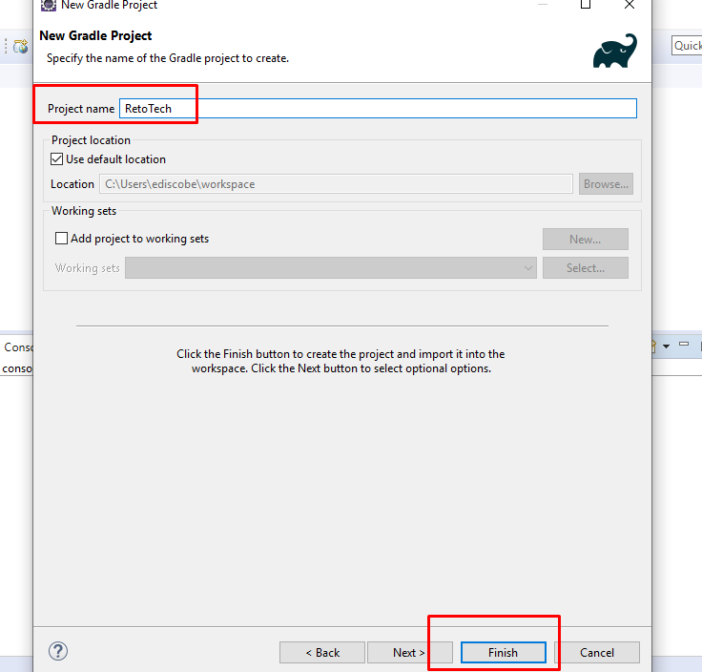

Se espera la carga de la generación del Archivo

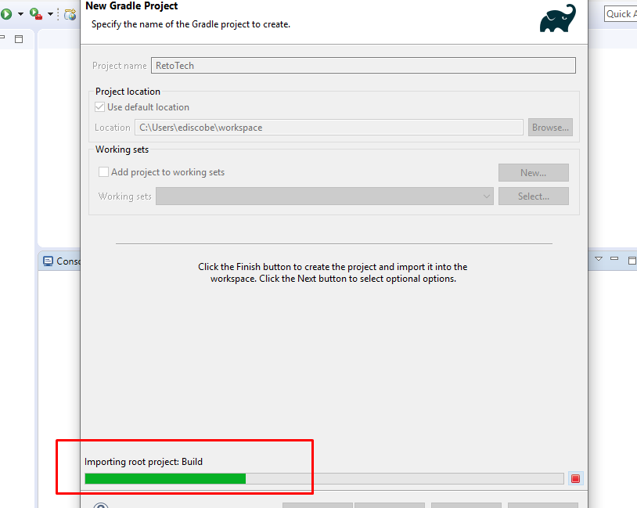

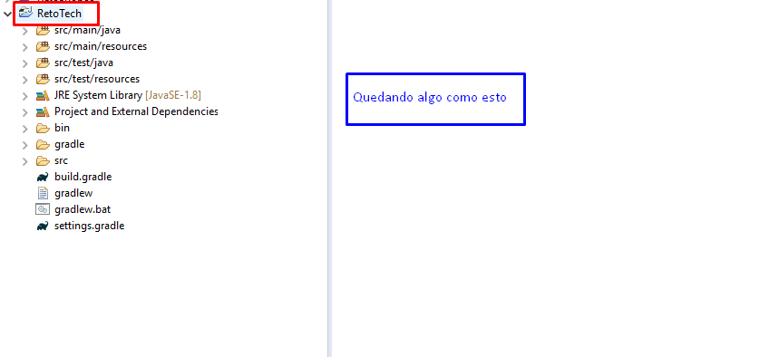

1. El aplicativo por defecto crea dos paquetes, los cuales serán borrados para procesos de creación del proyecto. El primero ubicado en la ruta

Src/main/java

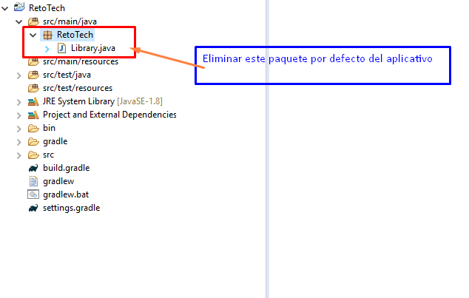

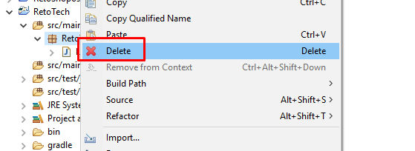

El segundo paquete se encuentra en la ruta:

src/test/java

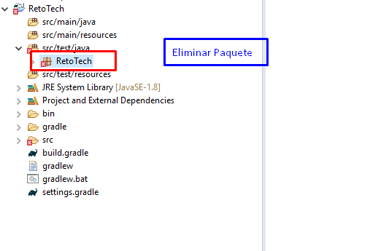

1. Actualizar el archivo build.gradle

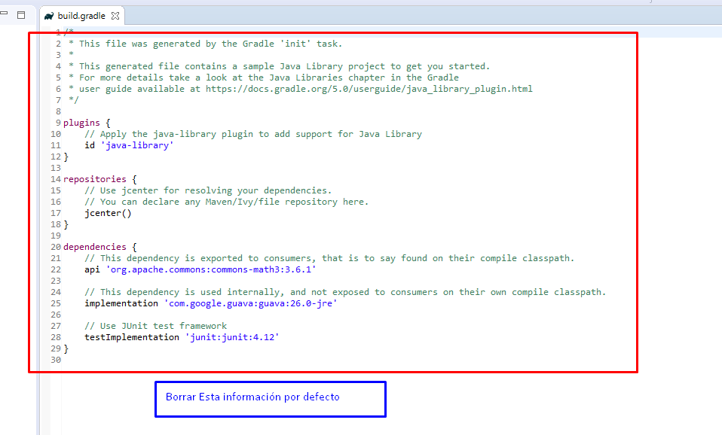

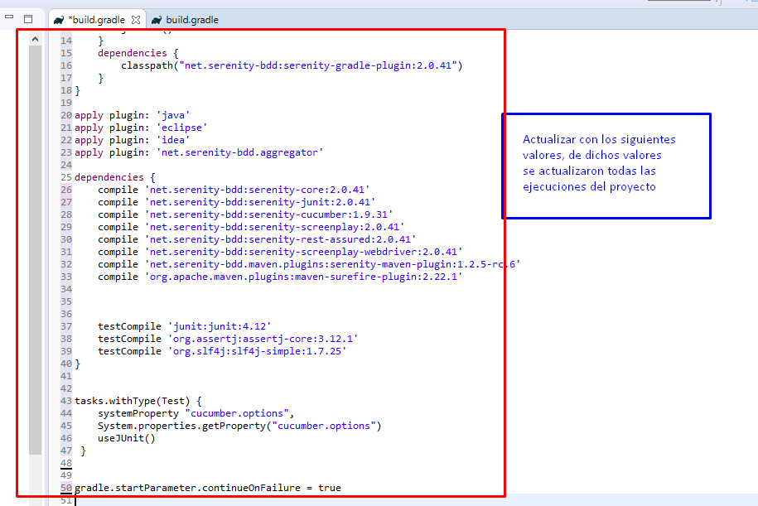

Luego de haber pegado las instrucciones, se procede a actualizar para las descarga de las dependencias

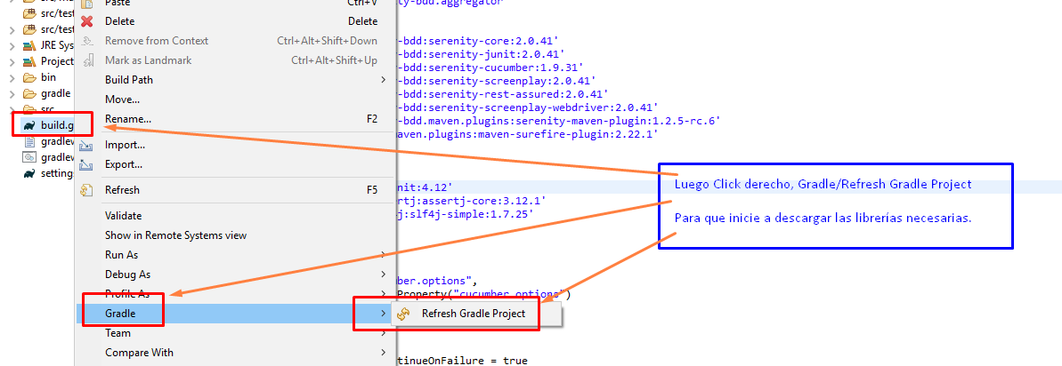

Validamos que las dependencias si se hayan actualizado en la carpeta de Project and External Dependencies

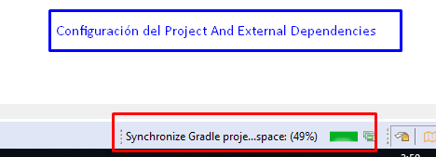

Nota: a veces carga de una la instrucción. En caso contrario cerrar todo y volver abrir la aplicación. Y continuar el proceso.

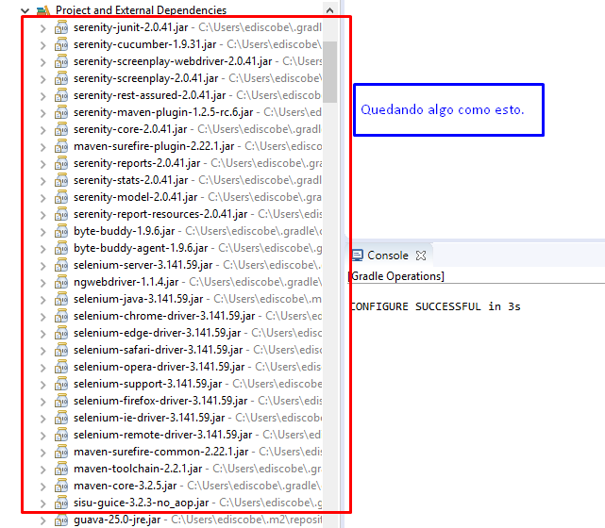

1. Creación de las carpetas para el arquetipo

Deben para esto debe de existir tres carpetas principales

Src/main/java

Src/test/java

Src/test/resources

**En la carpeta de Src/main/java va ir:**

co.com.tutorialsninja.www.exceptions

co.com.tutorialsninja.www.interactions

co.com.tutorialsninja.www.models

co.com.tutorialsninja.www.questions

co.com.tutorialsninja.www.tasks

co.com.tutorialsninja.www.userinterfases

co.com.tutorialsninja.www.utils

Nota importante: En mí ejemplo, quise llamarlo de esta forma, con el cliente bajo la estructura de nombramiento que él tenga.

Quedando algo como esto.

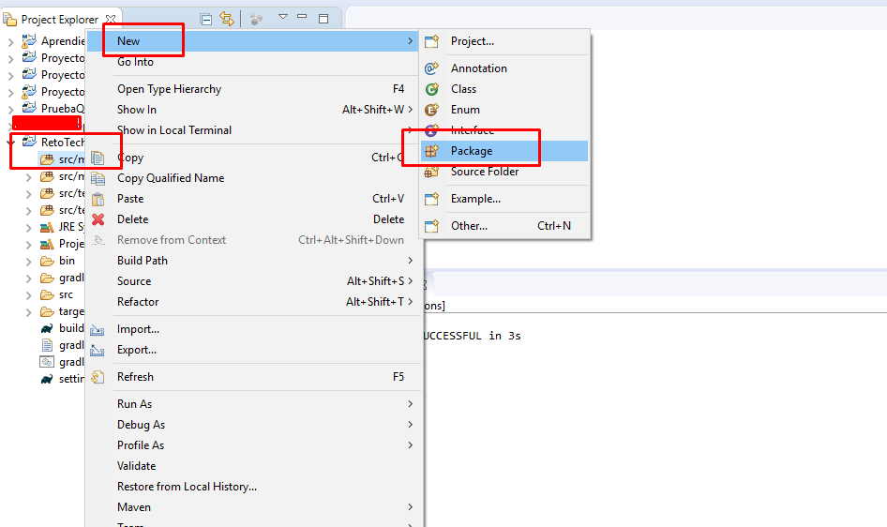

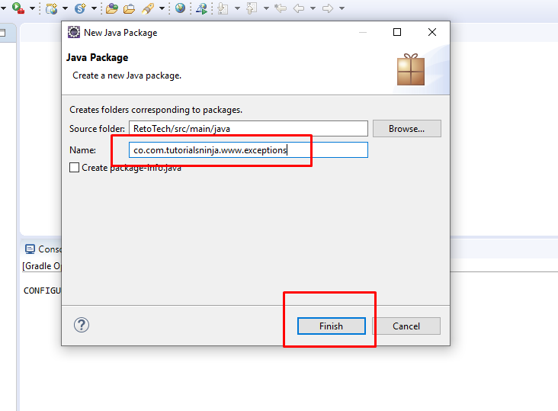

Realizar con cada uno de los 7 nombres los mismo pasos, quedando algo como lo siguiente:

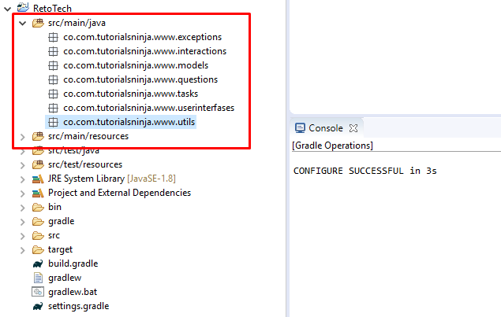

**En la carpeta de Src/test/java va ir:**

co.com.tutorialsninja.www.runners

co.com.tutorialsninja.www.stepdefinitions

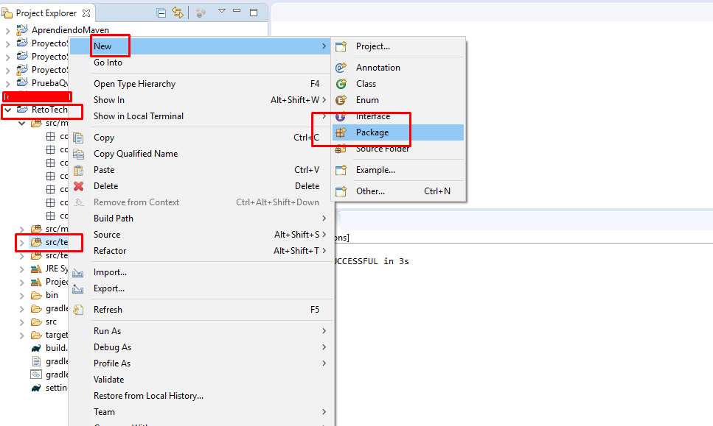

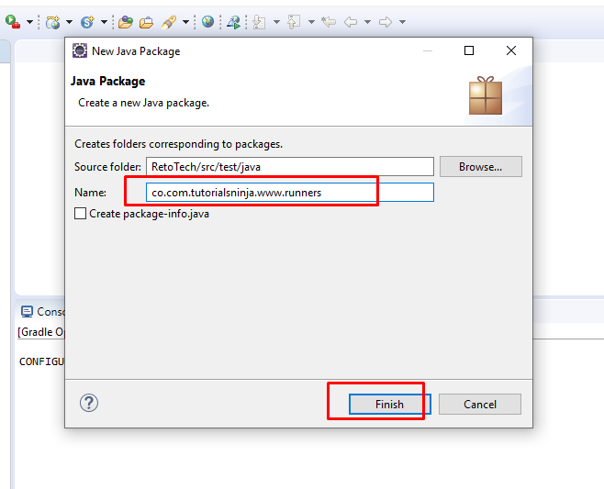

Quedando algo como esto.

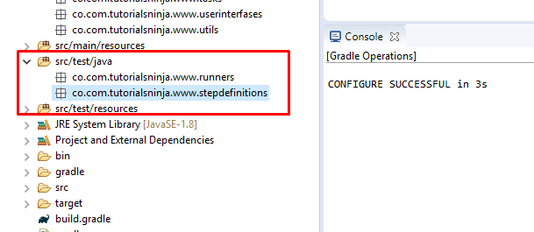

**En la carpeta de Src/test/resources va ir:**

co.com.tutorialsninja.www.features

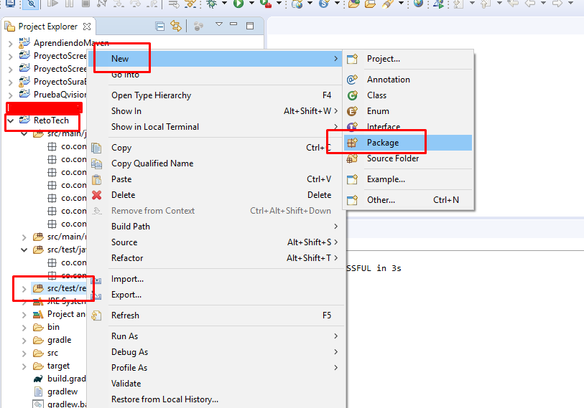

Quedando totalmente construido el arquetipo de la siguiente forma.

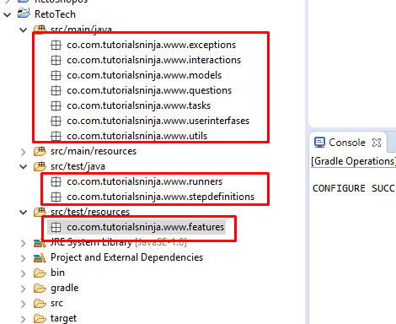

1. Creación del Features

En la carpeta de *src/test/resources* en el paquete que se acaba de crear *co.com.tutorialsninja.www.features* se creara un archivo FILE, en donde se escribirá todos los pasos necesarios para la ejecución del proyecto.

Ese archivo de tipo FILE tendrá como nombre compra_tutorialsninja.feature

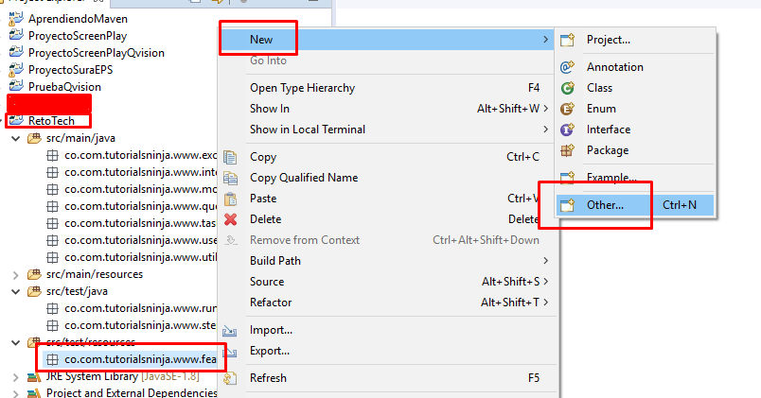

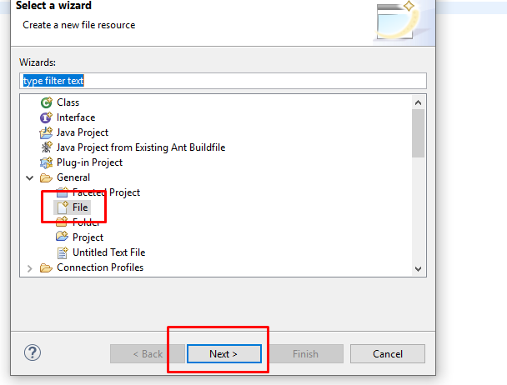

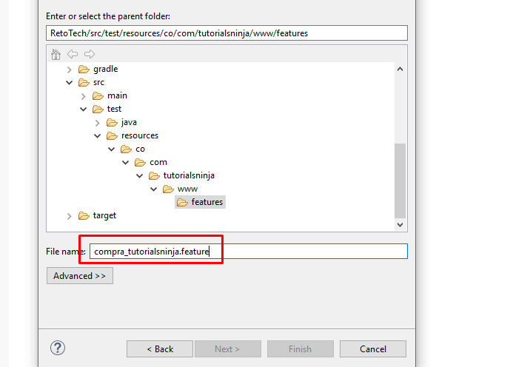

Quedando algo como esto.

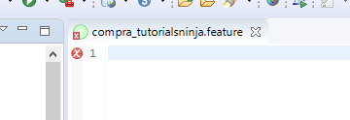

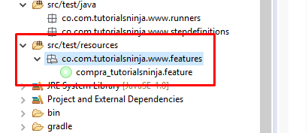

Para este ejemplo se plantean 4 escenarios los cuales son:

* ingresar ingresar a la aplicación y crear un usuario para compras.Verificar que el nombre usuario corresponde con el usuario que ingresó.
* Loguearse en la aplicación y agregar un artículo de la sección de “ phones &

PDAs”.verificar que el artículo fue agregado al carrito exitosamente.

* Agregar el artículo a la wish list y verificar que se haya agregado correctamente
* Eliminar el artículo del carrito y de la wish list y verificar que hayan quedado vacío.

Quedando de la siguiente manera

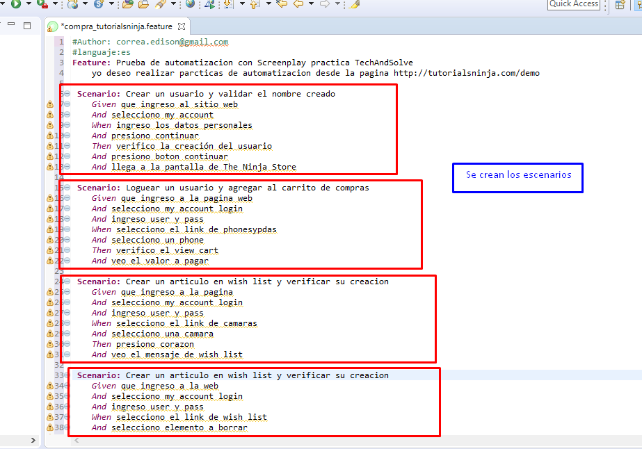

1. Creación de la clase ejecutará el proyecto

Desde la ruta src/test/java en el paquete co.com.tutorialsninja.www.runners

Se creara una nueva clase llama TutorialsNinjaRunner y desde este sitio se realizará la ejecución de cada uno de los escenarios

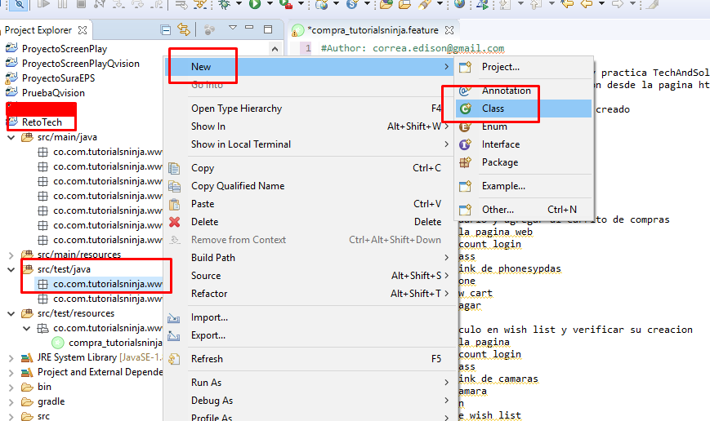

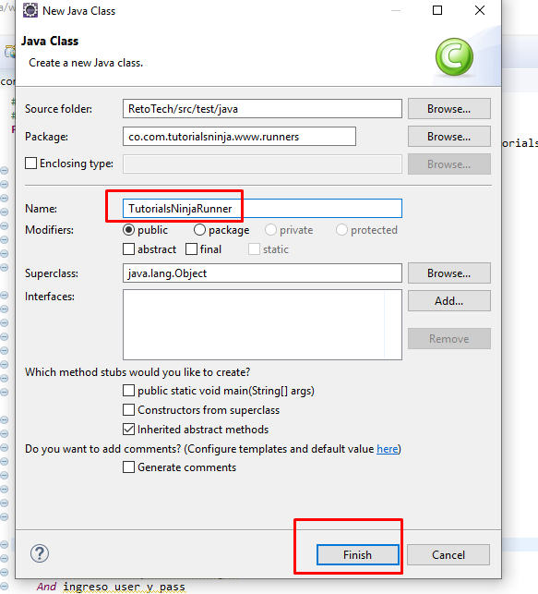

Quedando algo así:

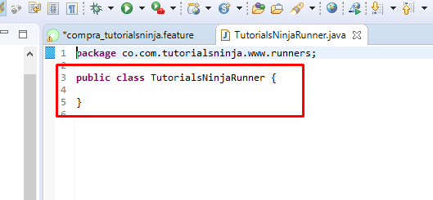

Se agrega la línea de ejecución

Y el aplicativo sacará los mensaje de importar librerias necesarias

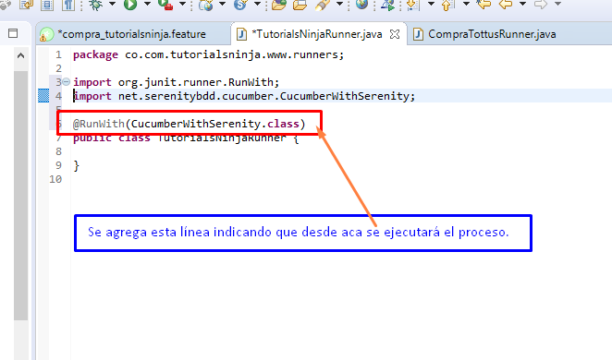

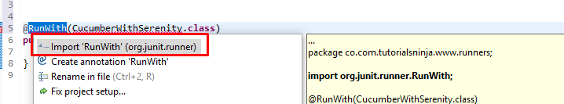

Se escribe las líneas de los features, glue y de los snippets, de la siguiente forma

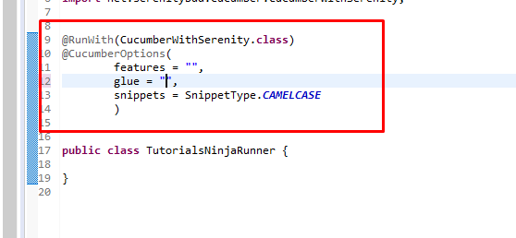

El features se saca de la siguiente dirección.

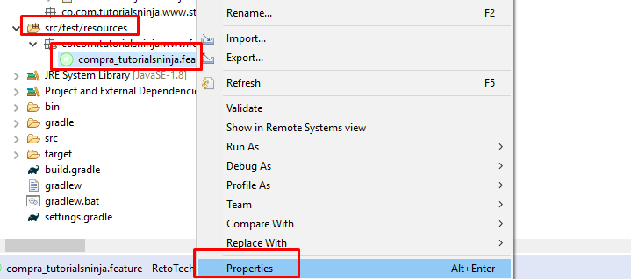

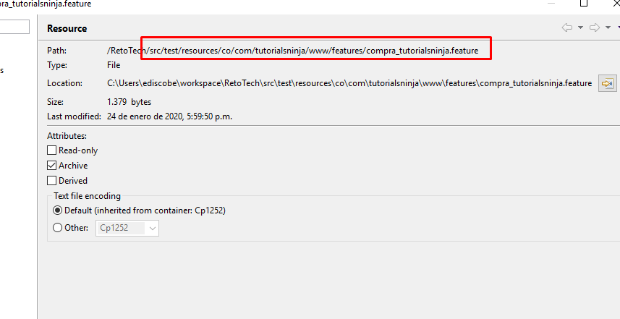

Quedando algo como esto:

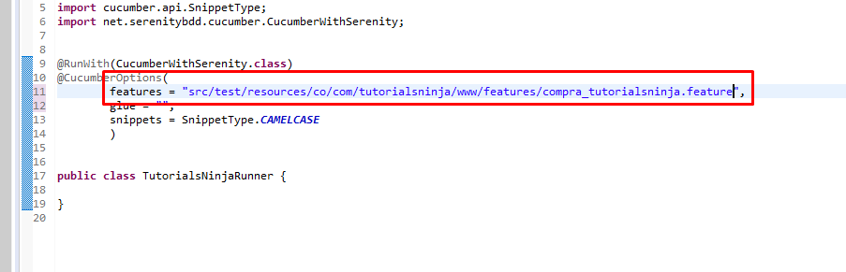

Y el glue del stepdefinitions

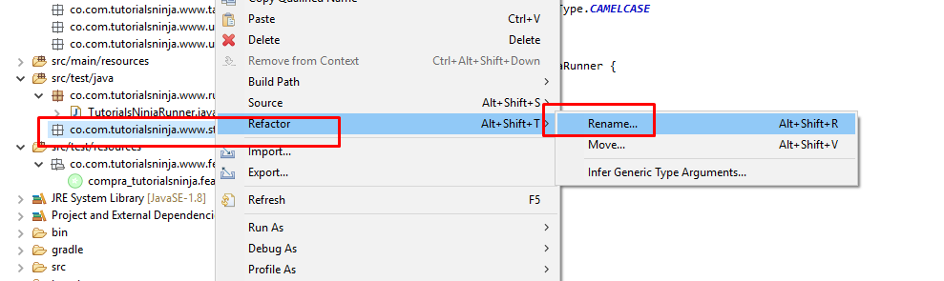

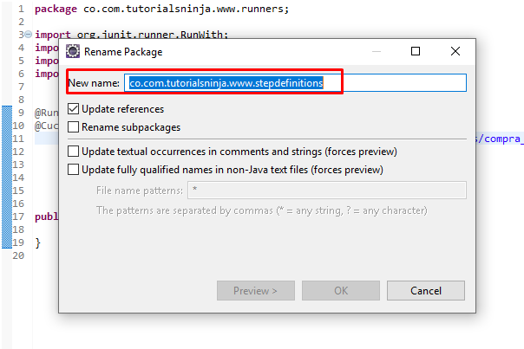

Quedando algo asi

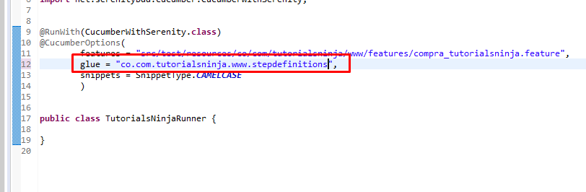

Con anotación en CAMELCASE

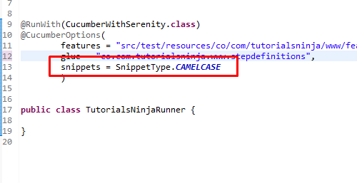

Configuraciones adicionales.

La creación del archivo serenity.properties

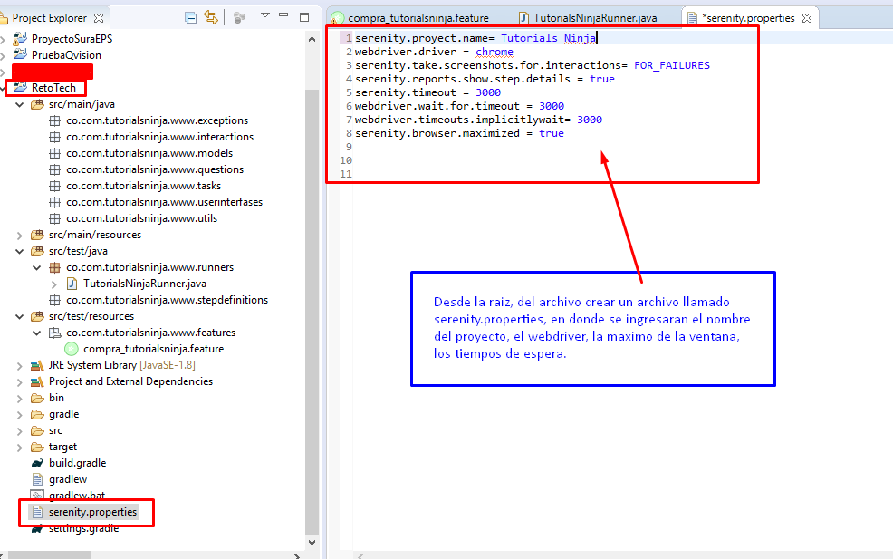

Desde la raíz adjuntar el ChromeDriver, el cual es el encargado de visualizar la secuencia de pasos de las pruebas automatizadas

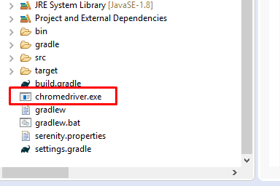

Nota: se baja la versión desde la página de chromedriver

1. Ejecución de la Clase

Luego de haber realizado todos los pasos anteriores se ejecuta el proyecto desde el Runner.

Click derecho a la clase, Run As, Junit Test

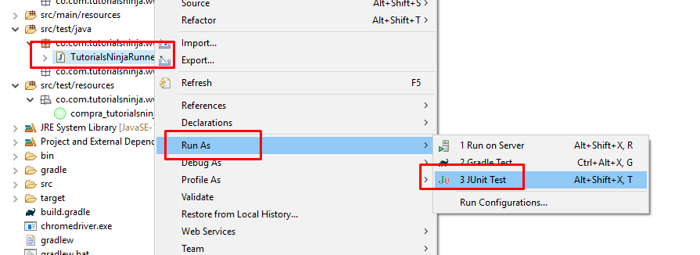

El aplicativo inicia generando los snippets para la ejecución de la pruebas y escenarios

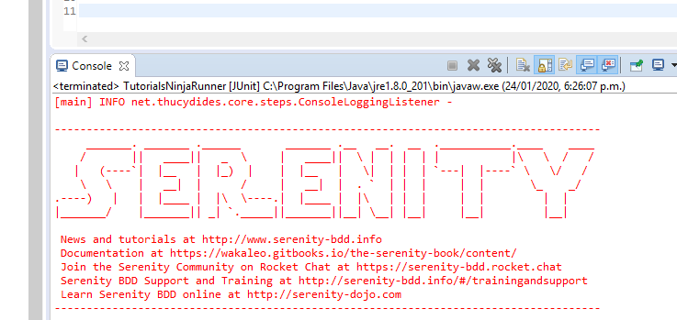

Indicando cada uno de los escenarios planteados inicialmente

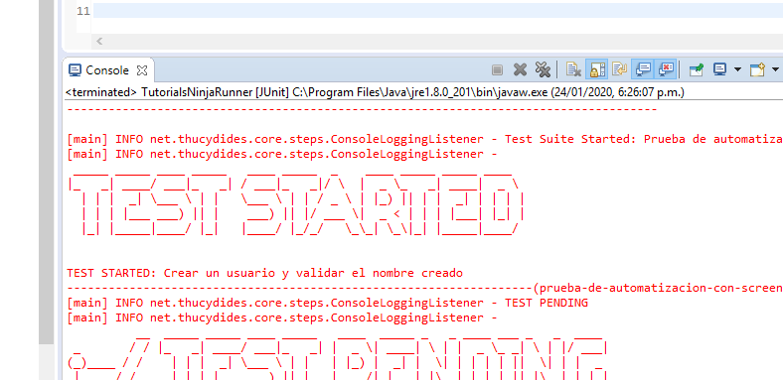

He informa que esta pendiente de ejecución

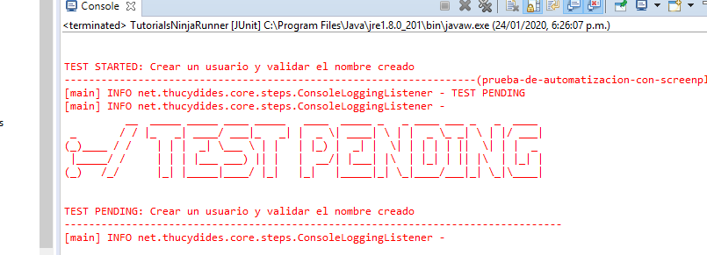

Se sacan los snippets que el aplicativo aconseja

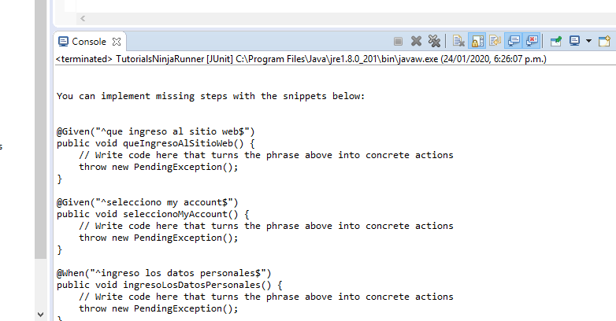

En el paquete de stepdefinitions, creo una clase llamada TutorialsNinjaStepdefinitions y se pega los snippets generados previamente.

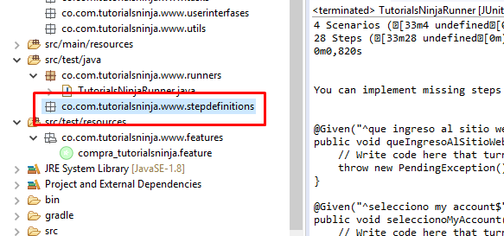

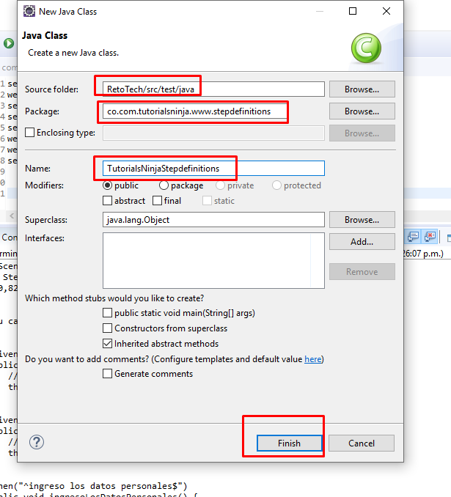

Quedando algo como esto

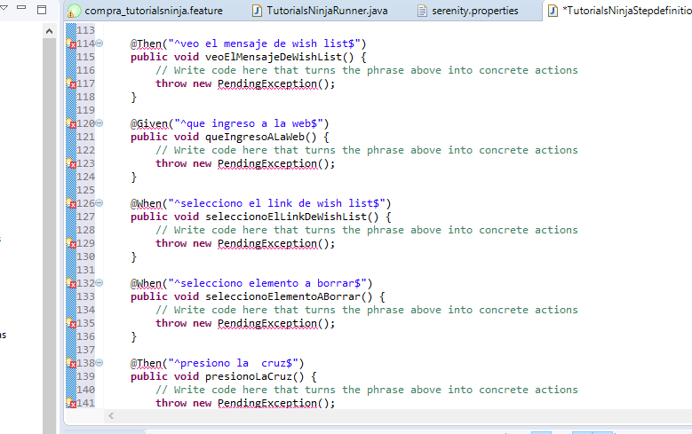

Elimino las líneas sobrantes

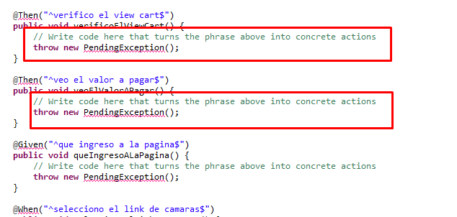

Se importan las librerias correspondientes

Given

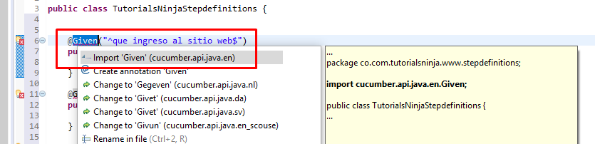

When

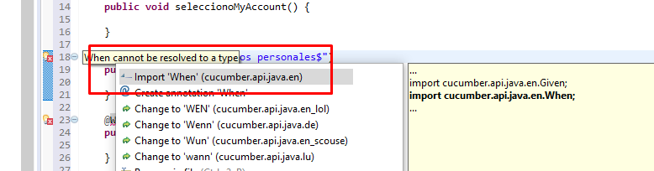

Then

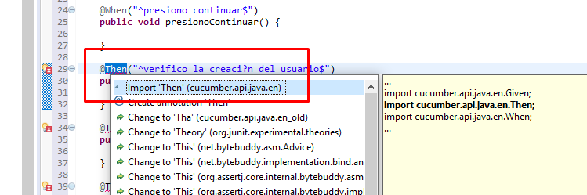

Quedando algo como esto

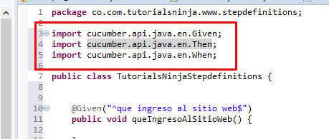

Se agregan estas dos líneas a continuación las cuales indican que utilizare a Chrome como visualizador de las pruebas

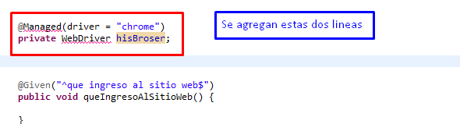

Se agragan las librerias necesarias

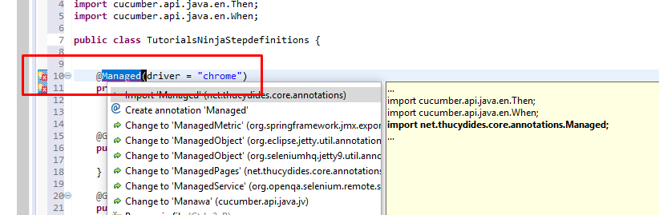

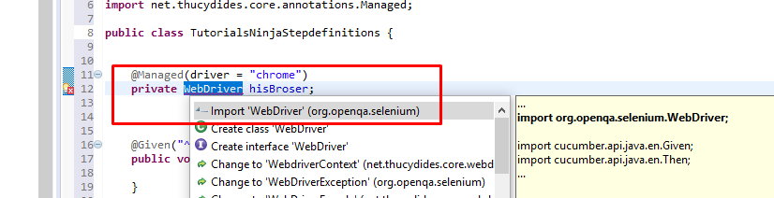

Quedando algo asi

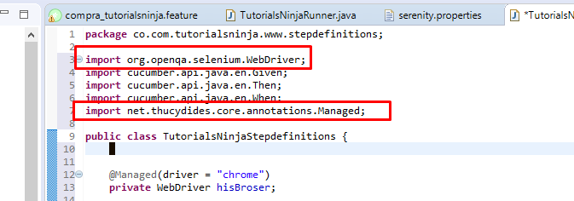

1. La creación del actor del proyecto

Este es el rol que la aplicación entenderá que ejecutará los pasos a realizar

private Actor automatizador = Actor.named("Automatizador");

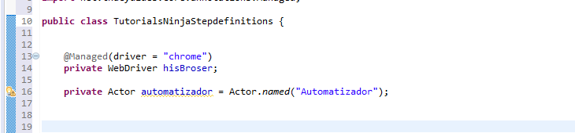

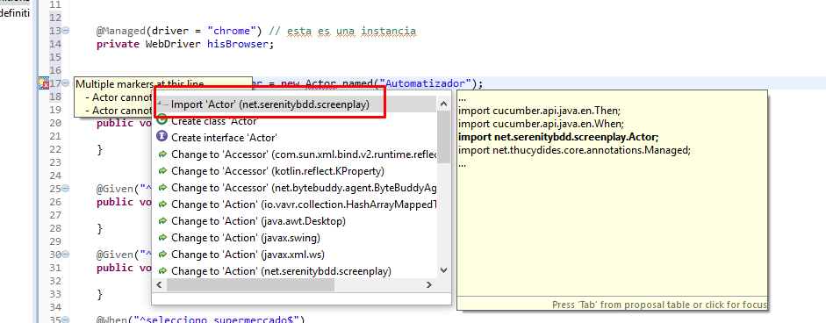

Se hace una nueva línea de código indicando quien es el que ejecutara el código, para mi ejemplo automatizador.

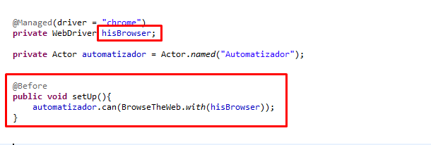

1. La creación de los pasos y las clases

El primer paso de la ejecución es ingresar a la pagina web

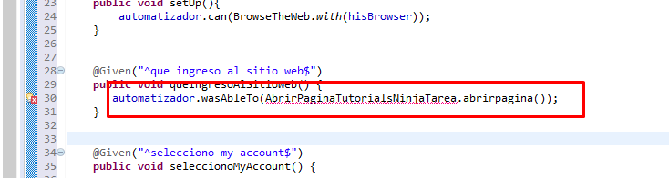

En la ruta src/main/java en el paquete co.com.tutorialsninja.www.tasks crear una clase llamada

AbrirPaginaTutorialsNinjaTarea esta Clase será la encargada de abrir la pagina web inicial.

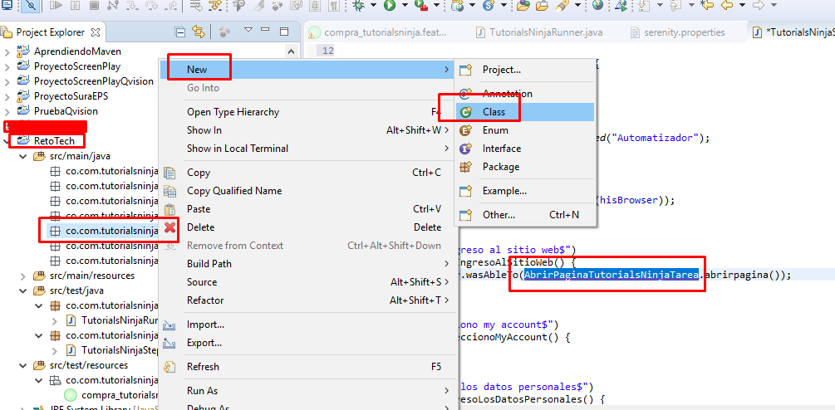

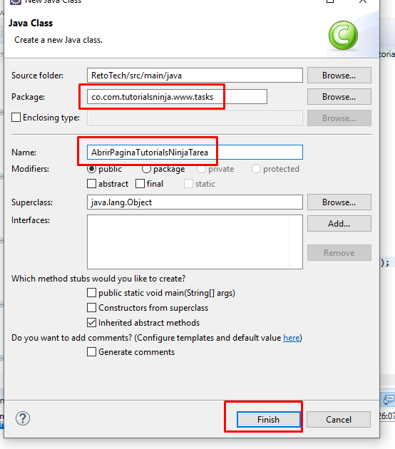

Quedando algo como esto

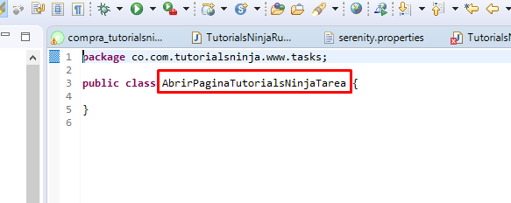

Se agrega la siguiente line adicional, la cual indica que es una implementación de una tarea

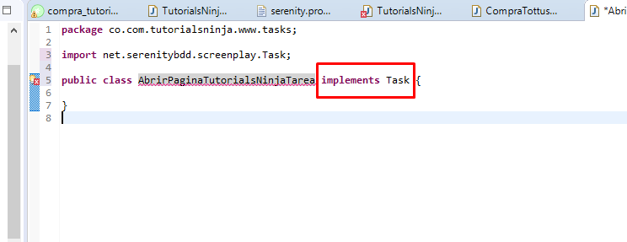

Se agregan los métodos de la implementación de la clase

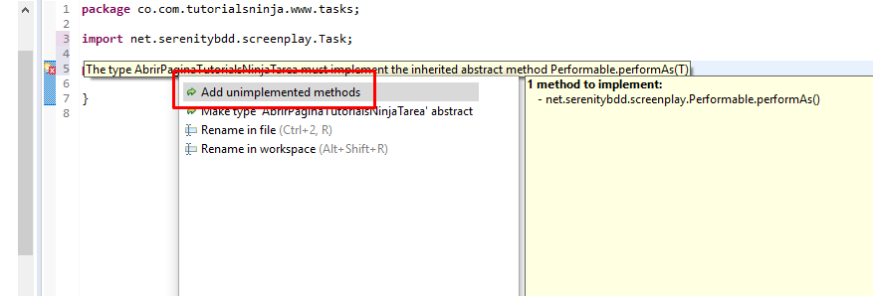

Quedando algo como esto

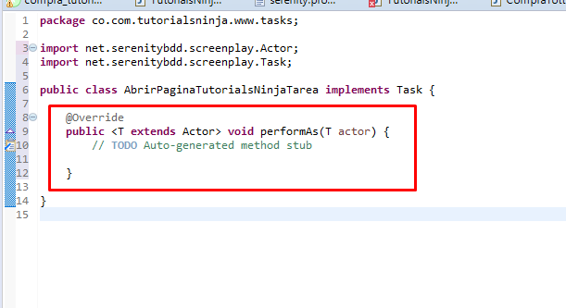

Nos devolvemos al stepdefinitions, se importa la clase AbrirPaginaTutorialsNinjaTarea

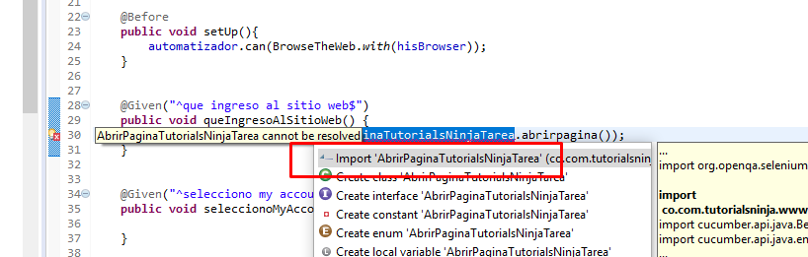

Si se crea el método de abrirpagina()

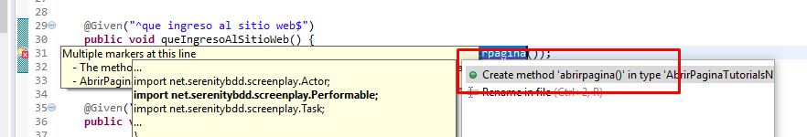

El aplicativo crea este método

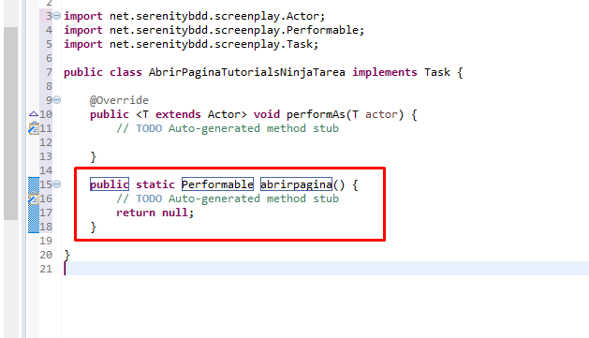

Pero cambiamos el nombre de Performable por el de AbrirPaginaTutorialsNinjaTarea, quedando algo como esto

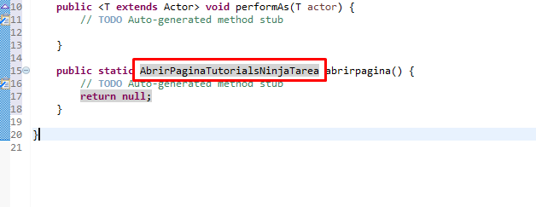

Se crea una nueva clase que será la encargada de la interfase ( donde este la dirección de la página)

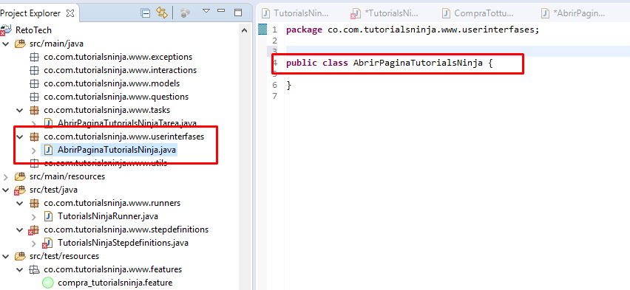

Agrego la siguiente línea e importo las librerías

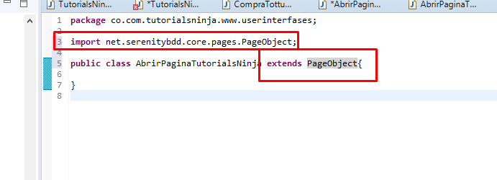

Se agrega la siguiente línea, la cual es la que indica a donde debe de ir la instrucción.

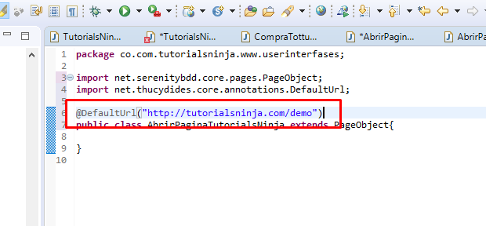

De la siguiente línea indica de donde va a extraer la información para abrir la página

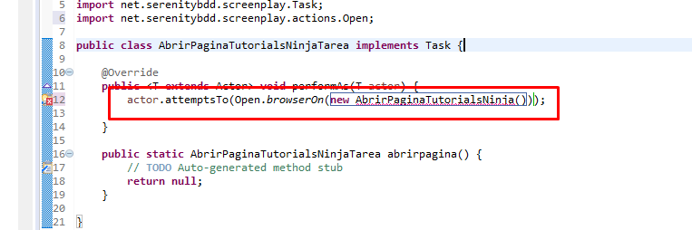

Se importa la librería necesaria de la clase

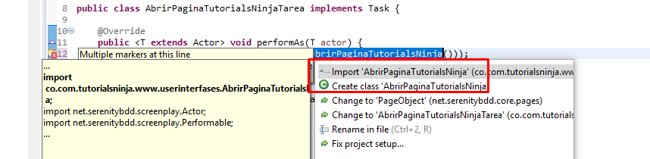

Se agrega la siguiente línea, la cual es la encargada de retornar

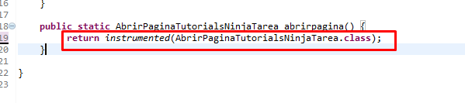

Y se importa la librería

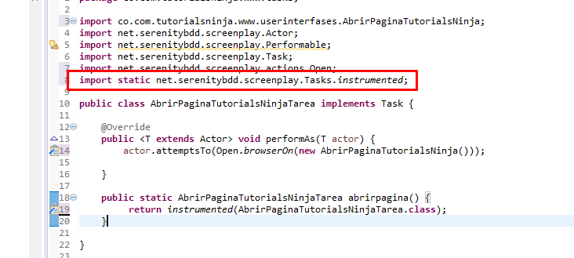

Luego de haber realizado cada uno de los pasos anteriormente desarrollados se inicia la primera ejecución del proyecto

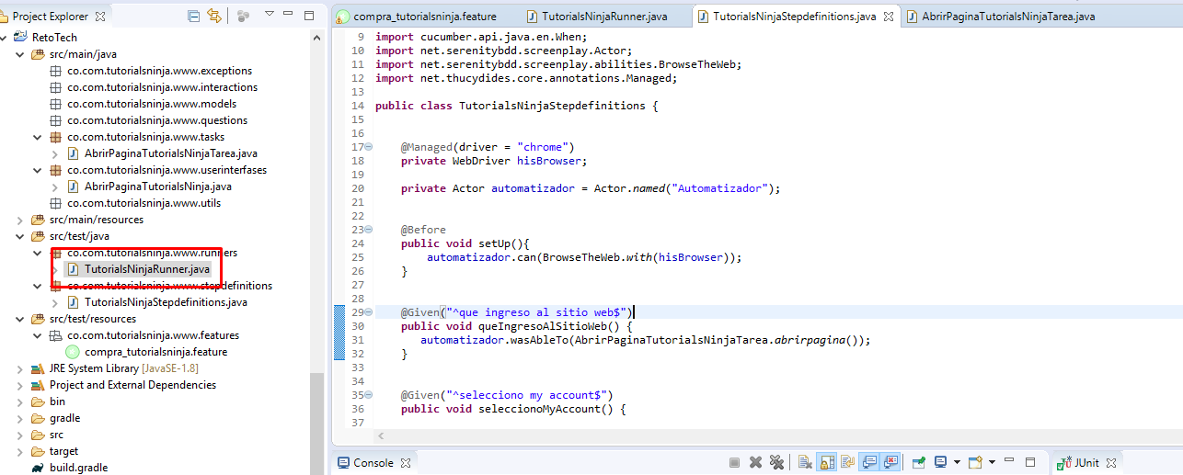

En la clase Runner click derecho / Run As / Junit Test

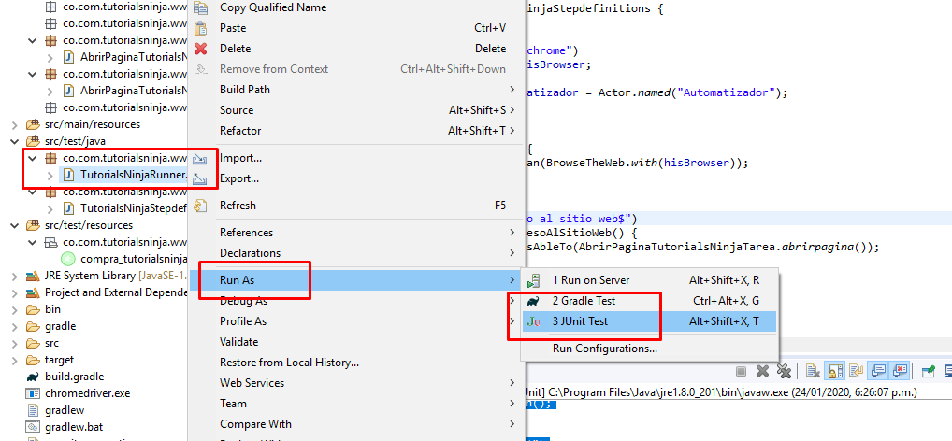

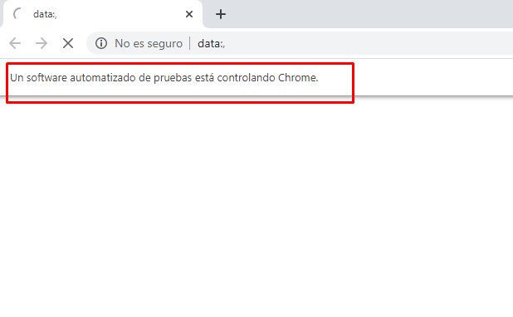

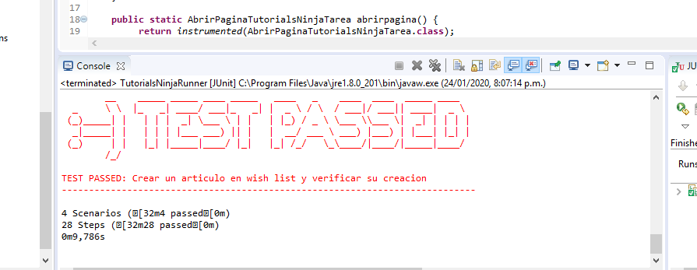

Creación del segundo paso

En el stepdefinitions agrego la nueva instrucción.

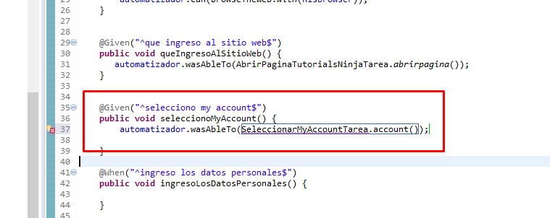

Igual que el paso anterior en el paquete de tasks creo la nueva clase llamada SeleccionarMyAccountTarea

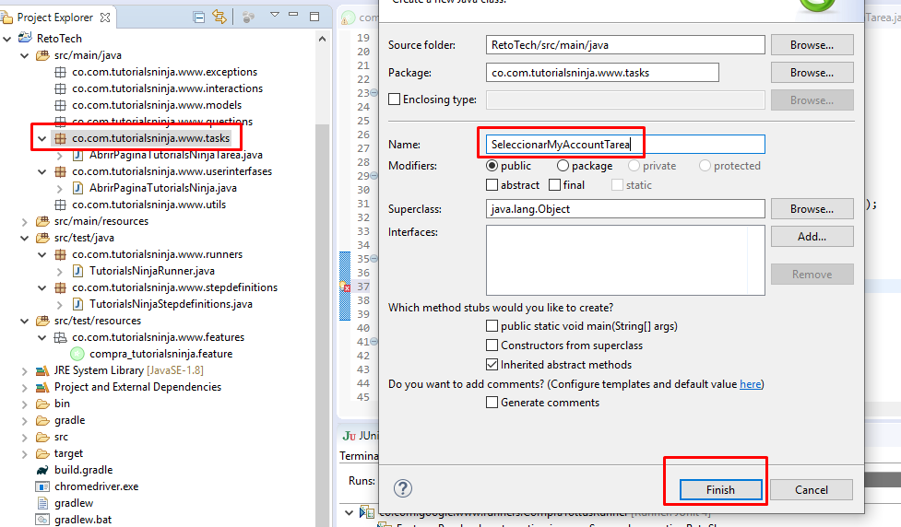

Igualmente que en la clase anterior agrego el texto implents Task

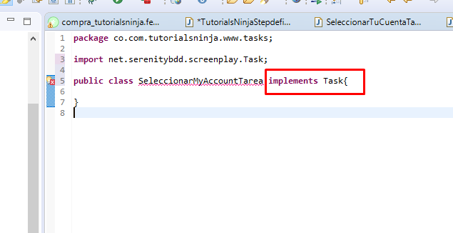

Implemento el nuevo metodo

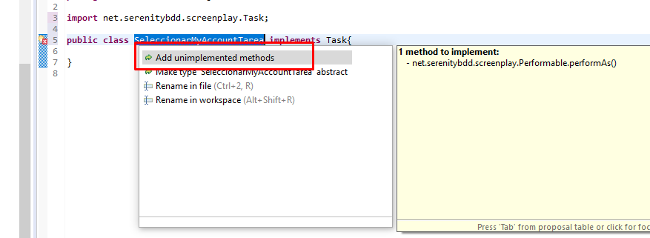

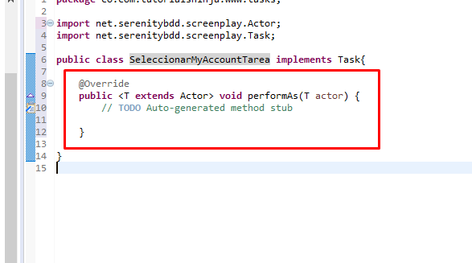

Me dirijo al stepdefinitions y cargo los métodos y librerias faltantes

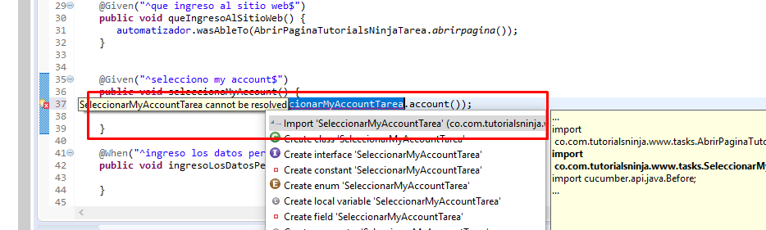

Creación del método

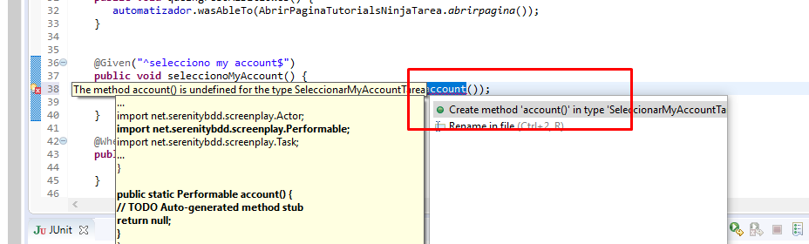

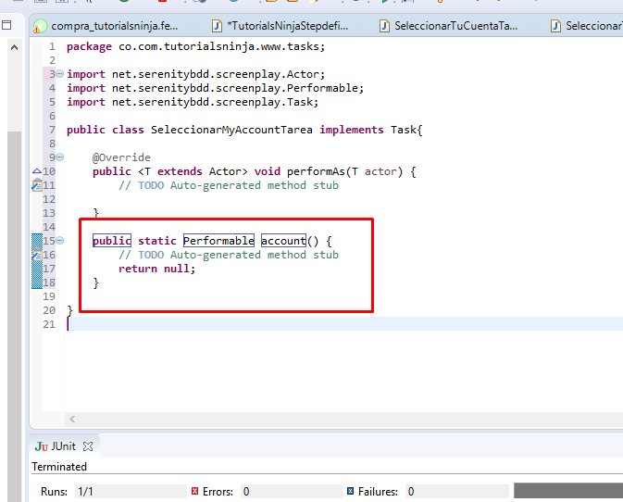

Se cambia el nombre

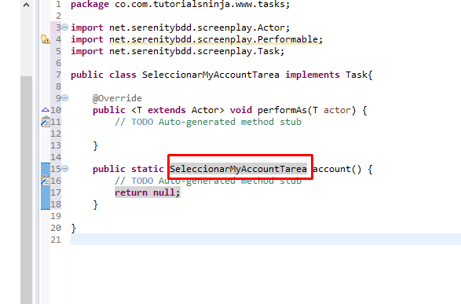

Se crea la clase en userinterfases, llamada SeleccionarMyAccount la cual tendrá toda la información de localización del link de My Account

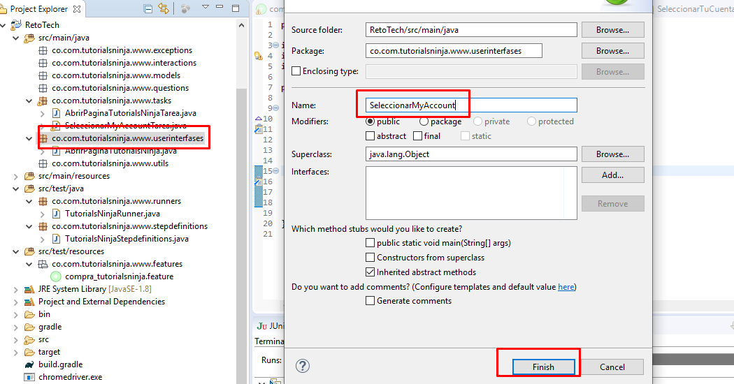

Se crea la clase con la siguiente información:

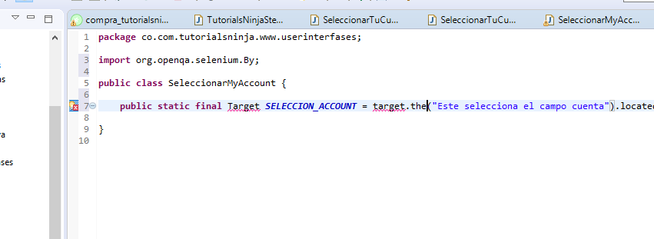

Se inspecciona el Xpath de localización del elemento

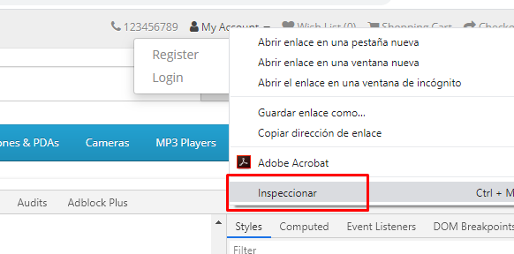

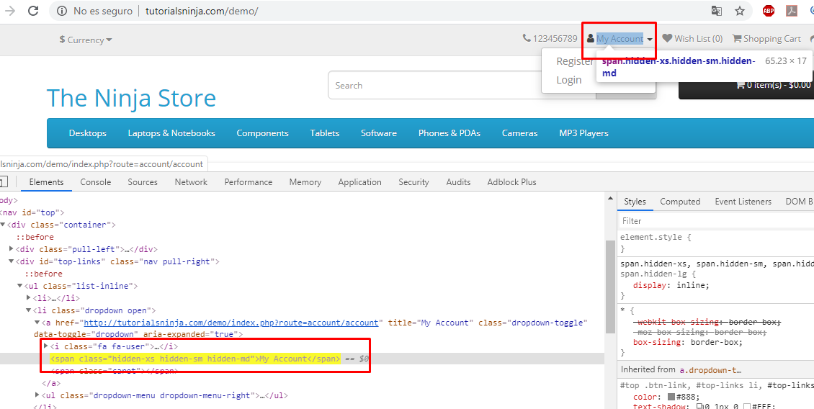

El Xpath culminado seria el siguiente:

public static final Target SELECCION_ACCOUNT = Target.the("Este selecciona el campo cuenta").located(By.xpath("//span[contains(text(),'My Account')]"));

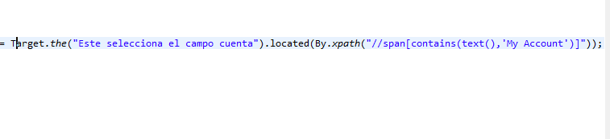

Se agrega la extensión en la clase de tarea

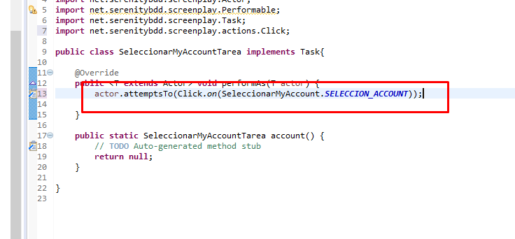

Y se retorna la clase principal

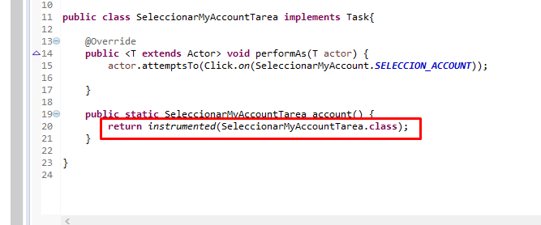

Se inicia la segunda ejecución del proceso

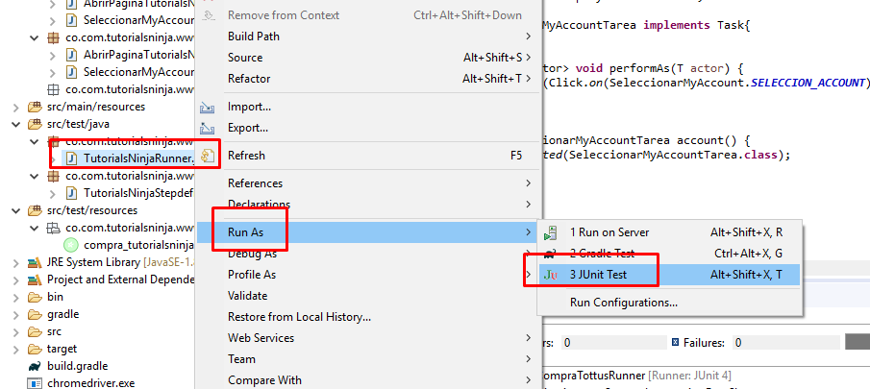

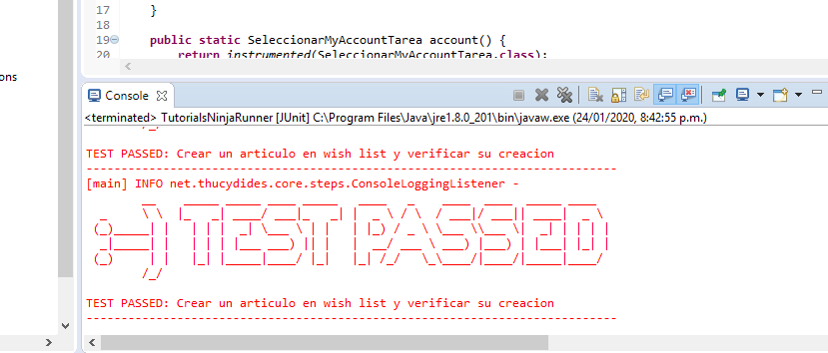

Seleccionar el link de registro, desde el stepdefinitions, creo la instrucción de ejecución.

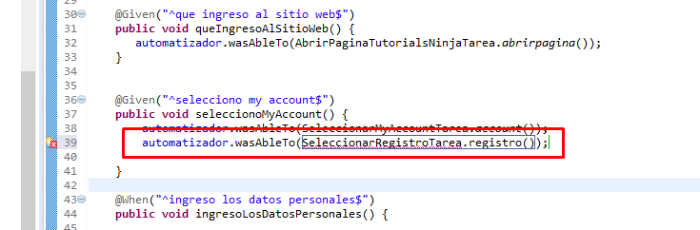

Se crea la clase en el paquete tarea.

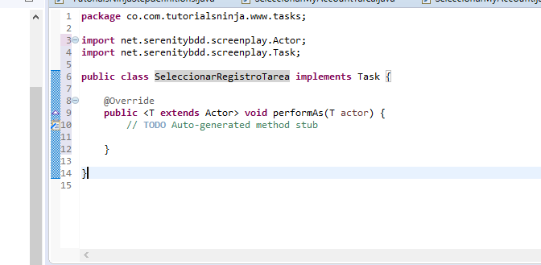

Se crea el método desde el stepdefinitions

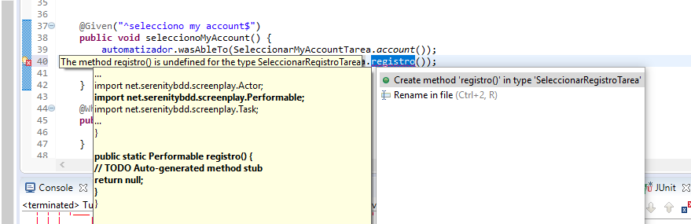

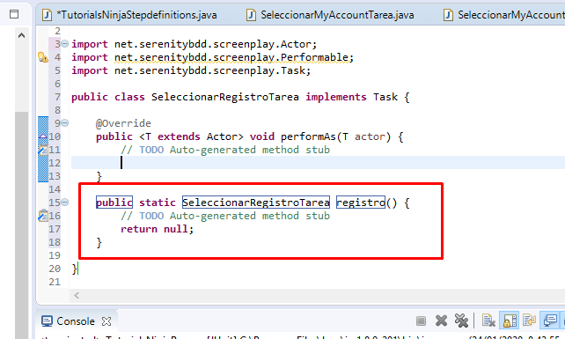

Se crea la clase en userinterfases

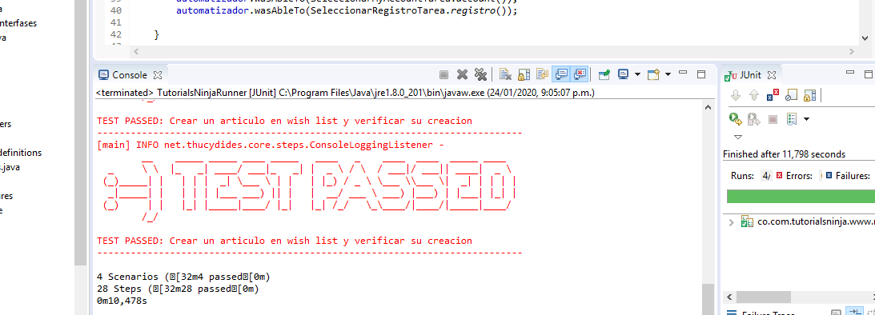

**POR TIEMPO NO PUDE CULMINAR EN LA DOCUMENTACION.**

**¡¡¡DISCULPEN!!!**